МОУ «Новоозерская сош»

Тальменского района Алтайского края

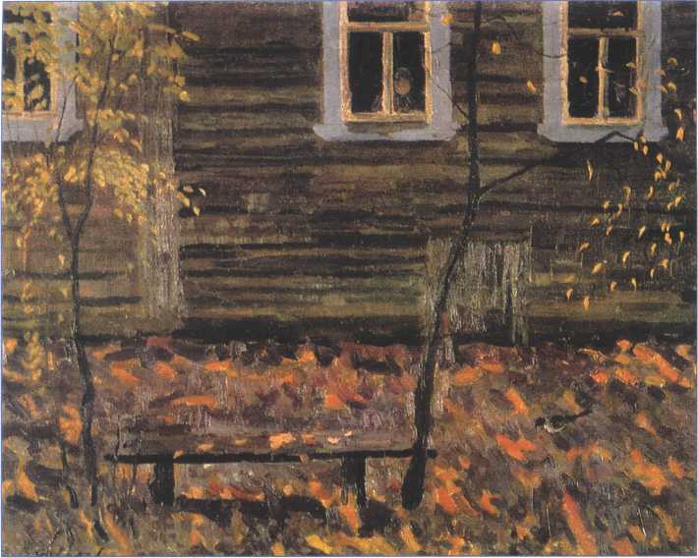

Проект урока литературы в 8 классе

Урок литературы в 8 классе
Своеобразие писательской манеры и авторская позиция в рассказе К.Г.Паустовского «Телеграмма».

Разработала

учитель русского языка и литературы

Феночкина Мария Ивановна

Ст. Озерки-2010

Тема урока: Своеобразие писательской манеры и авторская позиция в рассказе К.Г.Паустовского «Телеграмма».

Цели урока:
1.Отслеживание авторской позиции, раскрытие своеобразия писательской манеры Паустовского.
2. Развитие творческих способностей на основе анализа литературного текста, умение аргументировать.
3.Воспитание в детях уважительного отношения к людям.

Оформление:

1.Эпиграф:
При жизни надо радовать людей.
Ведь им порой совсем немного надо:
Поласковее взгляд, когда душа в беде,
И, может быть, цветы из собственного сада.
(Из стихотворения местного поэта П.В.Хитрина)

2.Картина художника В.М. Сидорова «Осенняя непогода»,1957г.
3.Портрет К.Г. Паустовского работы художницы А.Г.Кручининой.
4. Словарь. (Смотри приложение)

Оборудование:
1.Грамзапись. "Октябрь. Осенняя песня" П.И. Чайковского.

Этапы урока | Деятельность учителя | Деятельность ученика
I. Организационный момент. | - У нас сегодня непростой урок. Это урок-раздумье о жизни человека. Я рассчитываю на ваше участие и взаимопонимание. | Учащиеся готовят материал для урока.
II. Формирование мотивации.  а) диалог; | Обратимся к словам Паустовского « Человеку нельзя жить без родины, как нельзя жить без сердца».  Что вы можете сказать об отношении к родине Паустовского?  -Можно человеку прожить без сердца?  -Какого человека мы называем бессердечным?  -Какие фразеологизмы со словом «сердце» вы знаете?  -Как вы понимаете выражение "зарубки на сердце"?  -Почему так озаглавил свои заметки П.? | -П. родился в Киеве, но самым дорогим местом на земле для него был Мещерский край, скромная неприметная красота которого покорила его сердце.  -Злого, жестокого, не умеющего делать добро.  -Каменное сердце, сердце плачет, на сердце камень, с замиранием сердца и др.  -Что-то оставило неизгладимый, болезненный след в душе.  - Автор хотел, чтобы и у нас остались «зарубки на сердце».
III. Целеполагание.  а) диалог;  б) монолог; | Прочтите тему урока.  Чем мы будем заниматься сегодня на уроке?  На какие вопросы предстоит ответить?  -Произведения, написанные «как бы для самого дорогого человека» влияют на читателя.  Произведение искусства, как говорил сам Паустовский, "прозрачный, сверкающий всеми цветами спектра и крепкий как сталь, кристалл".  Создатель этого кристалла - автор. Как писатель Паустовский своеобразен и самобытен. Рассказ "Телеграмма" (1946 год) даёт замечательную возможность проследить за емкостью слова писателя, сосредоточиться на авторском "я". Постижение авторской позиции - дело нелёгкое, особенно если голос автора, как в "Телеграмме", почти не слышен. Наша задача на уроке - проникнуть, говоря словами В.Г. Белинского, "в тайну личности" писателя, понять своеобразие его таланта - то, что принято называть творческой индивидуальностью. | В чем своеобразие писательской манеры П.? Что делает автор для того, чтобы и у нас остались "зарубки на сердце"?
IV.Углубление восприятия произведения  а) полилог; | -Ваше впечатление о "Телеграмме" К. Паустовского?  -О чём этот рассказ? | - Грустно, печально.  - Жаль старушку.  - Берет досада на Настю  -Основная тема - взаимоотношения родителей и детей. Также в рассказе речь идёт об ответственности человека за свои поступки.
б) работа с цитатным планом произведения, составленного на предыдущем уроке;  . |  | 1 часть - Мать. "Эх, горе её горькое, страданье неписанное!"  2 часть - Дочь. "Эх ты, сорока!"  3 часть - Телеграмма. "За добро плати добром, не будь пустельгой".  Последняя (4 часть) –эпилог.
V. Постижение авторской позиции. а) работа с текстом. | -Повествователь в "Телеграмме" как бы самоустраняется: он находится в позиции наблюдателя. Однако незримое его присутствие ощущается в каждом слове. Обратимся к тексту рассказа.  . -Сравним тональность звучания прозы и музыки. | Перечитывают его начало (от слов "Октябрь был на редкость..." до слов "Из них назойливо сыпался дождь".)  Перечитывают про себя, слушая одновременно музыкальную пьесу "Октябрь. Осенняя песня" П.И. Чайковского.  -Музыка также грустная, но в ней больше светлых нот, светлой грусти.
б) полилог; | Подумаем, для чего автор начинает рассказ с пейзажной зарисовки? | -Пейзаж готовит нас к тому, что произойдет то-то печальное.  -Природа умирает, так же как Катерина Петровна.  -В жизни человека тоже поздняя осень.
в) работа с текстом. | -Какие мысли автор передаёт через этот пейзаж?  - Подтвердите это фразами из текста. | - Природа «умирает».  -Октябрь - "на редкость холодный", ветлы - "облетевшие", трава - "полегла", тучи "тащились", "цеплялись» и т.д.
в) работа с текстом. | -Каков, по-вашему, ритм прозы писателя? | - Предложения короткие, только одно о  подсолнечнике, который "всё доцветал и никак не мог доцвесть..» не похоже на остальные.
в) работа с текстом. | -Почему именно "подсолнечник", а не "подсолнух", как говорят в деревне? | - Что-то маленькое, беззащитное на сером холодном фоне.
г) работа с картиной "Осенняя непогода" художника В.М.Сидорова.  д) полилог;  е) словарная работа;  ж) работа в группах; | - Какой предстает осень на картине?  Созвучна ли картина и отрывок текста?  -Как соответствует безотрадная картина внутреннему состоянию  Катерины Петровны?  -Выражает ли автор прямое сочувствие героине?  -Оно скрыто в характере повествователя. Сейчас я помогу вам понять, как автор  за простой, внешне бесстрастной манерой повествования скрывает глубокое сострадание к одиноко доживающей свой век женщине.  Предлагаю план  «Пути реализации авторской концепции».  - Роль художественных деталей в тексте.  - Интерьер как способ отображения авторской позиции.  - Внешний облик героини как отражение авторского сочувствия.  - Недосказанность – один из приемов концепции Паустовского.  Обратите внимание на лексическое значение слова концепция. | Приложение.  - Ситуация похожа.  Состояние природы соотносится с душевным состоянием человека. В природе, как и в жизни человеческой, наступает медленное увядание  -Нет  Читают:  «Концепция – система взглядов на что-нибудь, основная мысль».  План записан на доске.  Учащиеся делятся на группы. Каждая выбирает один из пунктов плана и работает в данном направлении.  1-ая группа отмечает такие детали, как жестяной ящик – жестяная пустота, керосиновый ночник- "единственное живое существо" , старый клен с холодными мокрыми ветками. Все это указывает на бездушие, жестокость дочери,  подчеркивает безмерность одиночества героини, огонек сигнализирует о беде.  2-ая группа восстанавливает прошлое героини по предметам, ее окружавшим:  "сморщенные перчатки,  страусовые перья, стеклярусная черная шляпа", потускневший эскиз к "Неизвестной" Крамского и др. Все это говорит о том, что она живет только прошлым, а будущего у нее нет.  3-ья – подчеркивает во внешнем облике героини то, что она плохо видит, маленькая (беззащитная), сгорбленная.  Все это вызывает сочувствие.  Учащиеся 4-ой группы домысливали то, что' осталось в подводном течении рассказа. Это стук, почудившийся старой женщине, то, что «ей стало труднее вставать по ночам», деньги, которые хранят аромат Настиных духов, мысли Тихона.
VI. Итог урока.  а) полилог; | -В чем своеобразие писательской манеры П.?  - Что делает автор для того, чтобы и у нас остались "зарубки на сердце"?  -Как реализуется авторская концепция? | -За простой, внешне бесстрастной манерой повествования скрывается глубокое сострадание автора к одиноко дожива- ющей свой век женщине.  Повторяют пути реализации авторского отношения к проблеме.
VII. Подготовка восприятия домашнего задания. | -Мы, читатели, пока ничего не знаем о дочери героини. Но автор сумел вызвать в нас такое сильное сострадание к Катерине Петровне, что неприязнь к Насте родилась сама по себе.  Катерина Петровна написала Насте письмо.  Читаю письмо наизусть.  - Как вы считаете, были ли у Насти серьёзные причины, чтобы не приехать к матери?  Почему и как пытается Катерина Петровна оправдать дочь? | -Слушают, сочувствуют.  -Нет, не было.  -«У них, молодых, свои дела, свои непонятные интересы, своё счастье. Лучше не мешать".
VIII. Домашнее задание. | Какими способами выражается авторская позиция в рассказе по отношению к Насте? ":  Почему рассказ К.Г. Паустовского называется "Телеграмма"? | Записывают вопросы в тетрадь.
IX. Рефлексия. | Что дал вам этот урок?  Что я понял, осознал?  Какие чувства я пережил?  Какие "зарубки на сердце" оставил у меня этот рассказ?  Обращение к эпиграфу. Согласны вы с мнением известного автора, нашего земляка?  Заканчиваю урок фразеологизмом:  -Не остудите свое сердце, дети. | -Нельзя черстветь сердцем.  -Я вспомнила свою бабушку.  -Я задумался о том…  -Да, надо относиться с уважением к людям.  -Надо вовремя говорить добрые слова и совершать добрые поступки, чтобы не опоздать.

Использованная литература.
1.Золотарева И.В., Крысова Т.А.. Поурочные разработки по литературе. 8класс.- М.: ВАКО, 2003.
2.Жуков В.П. Школьный фразеологический словарь.- М., Просвещение,1980.

3.С.И Ожегов и Н.Ю Шведова Толковый словарь русского языка.- Российская академия наук.- М., Азбуковник,1999.

приложение

При жизни надо радовать людей.
Ведь им порой совсем немного надо:
Поласковее взгляд, когда душа в беде,
И, может быть, цветы из собственного сада

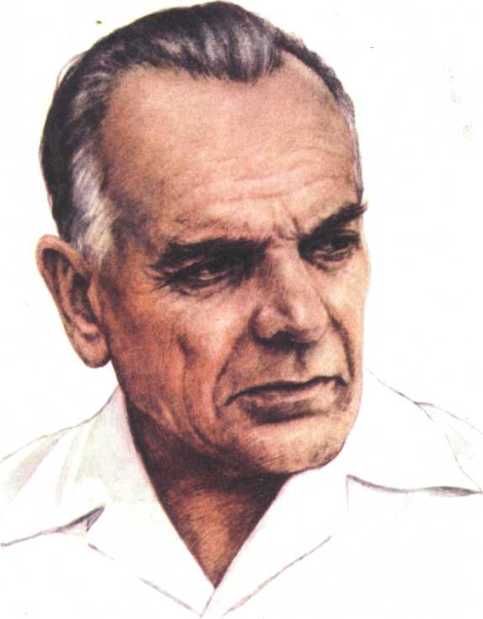
«Свои рассказы я пишу как бы для самого дорогого человека».
К.Г. Паустовский

В.М.Сидоров «Осенняя непогода» (1956)

Выписки из толкового словаря С.И. Ожегова
к уроку по рассказу К.Г. Паустовского «Телеграмма».

Деталь – мелкая подробность, частность.

Интерьер – внутреннее пространство здания, помещения, а также его устройство, убранство.

Концепция - система взглядов на что – нибудь, основная мысль.

Милосердие - готовность помочь кому – нибудь или готовность простить из сострадания, человеколюбия.

Нравственность – внутренние духовные качества, которыми руководствуется человек, этические нормы, правила поведения, определяемые этими качествами.

Проблема – 1. Задача, сложный вопрос, требующие разрешения, исследования.
2. перен. О чем – нибудь трудно разрешимом, осуществимом. (разговорн.)

Пустельга – 1. Хищная птица семейства соколиных.
2. Легкомысленный, пустой человек (разг., неодобрит)

